[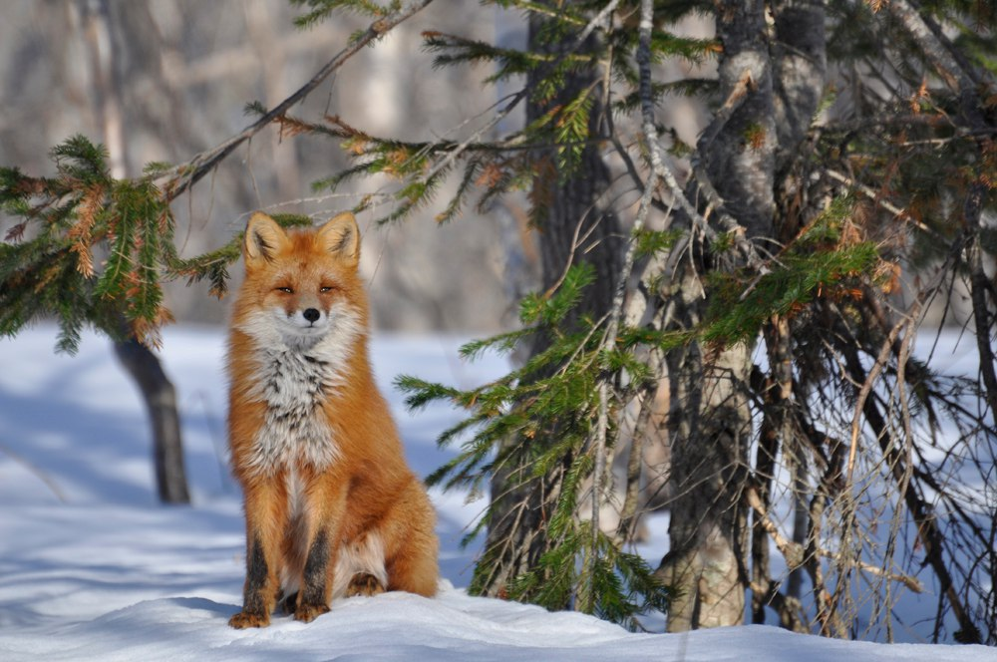](https://vk.com/photo-63043584_456239087)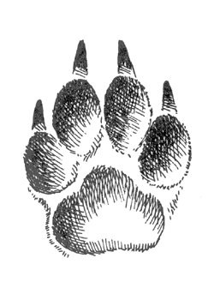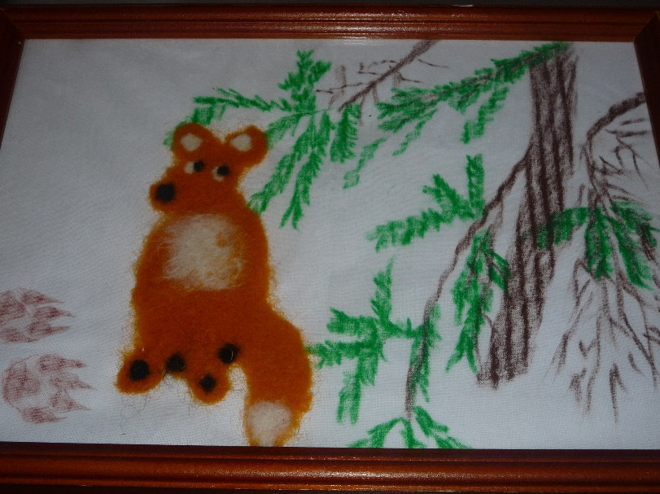

**АНАДЫРСКАЯ ЛИСИЦА**

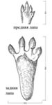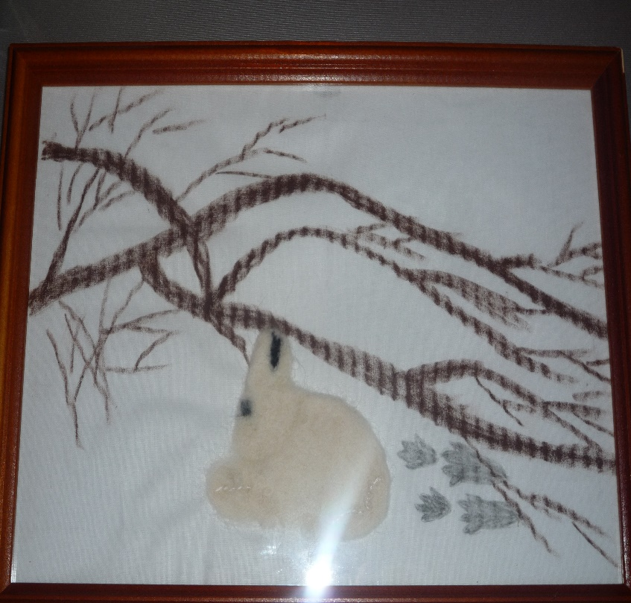[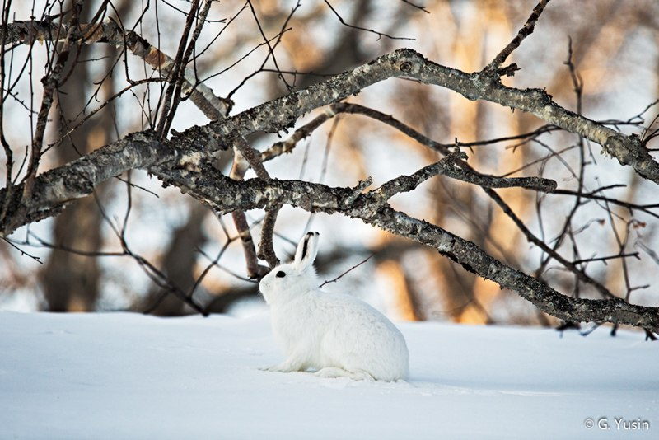](https://vk.com/photo-63043584_321804735)**ГИЖИГИНСКИЙ ЗАЯЦ-БЕЛЯК**